Назад в СССР
Мастер-класс по изготовлению конусообразных упаковочных пакетов
Уже мало кто помнит, что до появления четырёхугольных упаковочных пакетов в советских магазинах сыпучие продукты (муку, крупы, сахар-песок, сахар кусковой, конфеты и др.) упаковывали в конусообразные пакеты (кульки). В нашем учебном заведении (профессиональном торговом училище) обучали этому мастерству будущих продавцов продовольственных товаров. Существует несколько способов упаковки в такие кульки, с наиболее простыми способами познакомит наш мастер-класс:
Изготовление конуса
Шаг 1  Берём лист обёрточной бумаги за правый верхний угол и обворачиваем вокруг ладони | 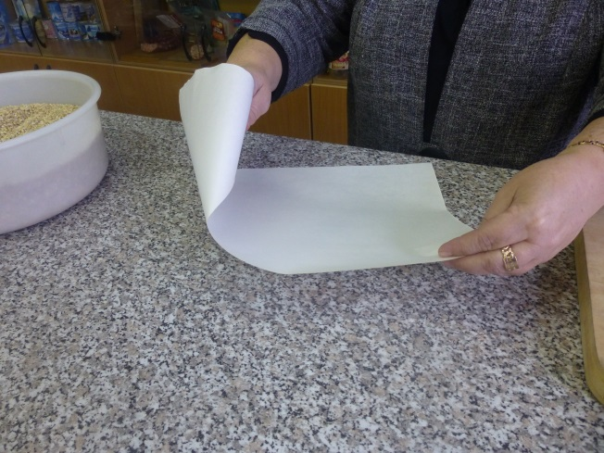
Шаг 2  Левой рукой держим левый верхний угол и помогаем закрутить ровный конус | 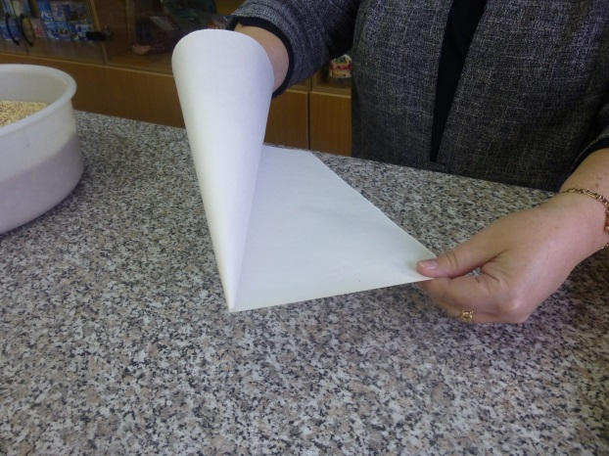
Шаг 3  Ладонью, вокруг которой закручен конус, расширяем его до нужных и удобных размеров, выравнивая по верхнему краю | 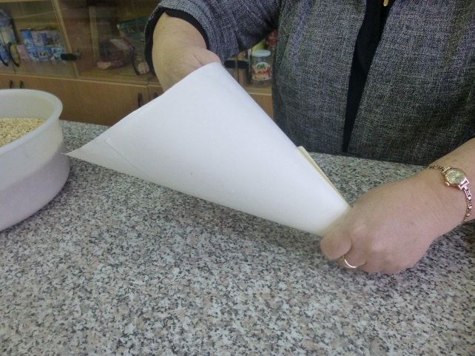
Шаг 4  Зажимаем пальцами кончик и надавливаем на него | 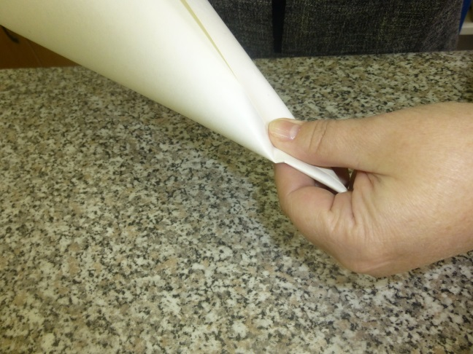
Шаг 5  Поворачиваем по часовой стрелке не разжимая пальцев, как бы закручиваем | 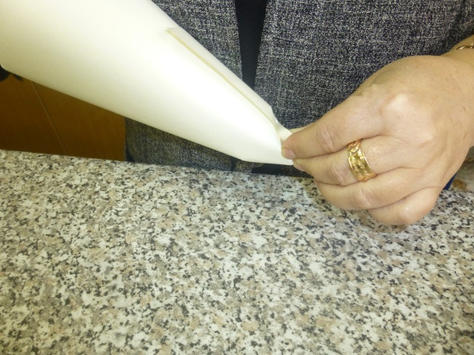
Шаг 6  Вдавливаем (вставляем) конец конуса внутрь большим пальцем | 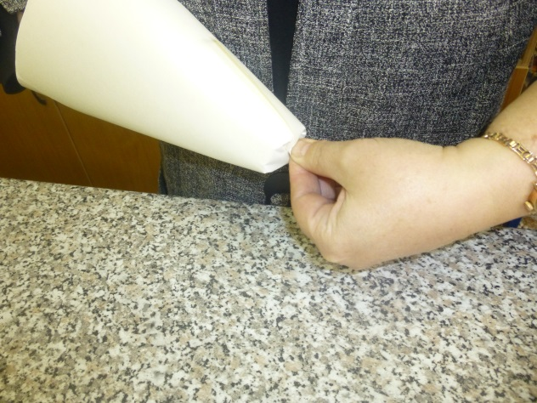

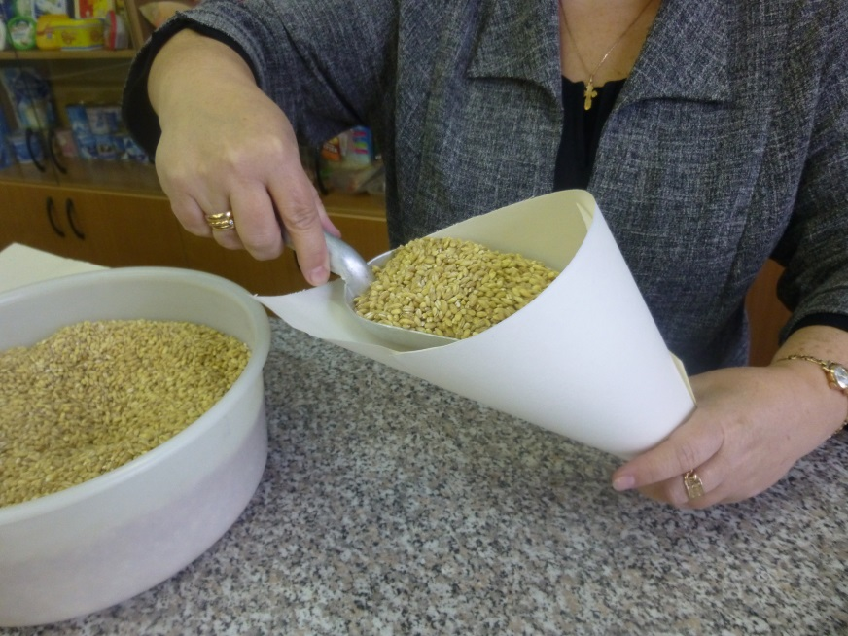
Конус готов. Насыпаем в пакет (кулёк) сыпучий товар и приступаем к следующему этапу упаковки – закрытию пакета.

Способов закрытия существует несколько:
- Треугольник
Шаг 1 | 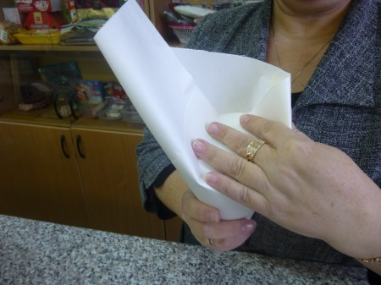
Шаг 2 | 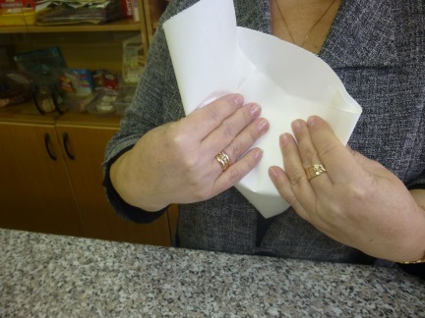
Шаг 3 | 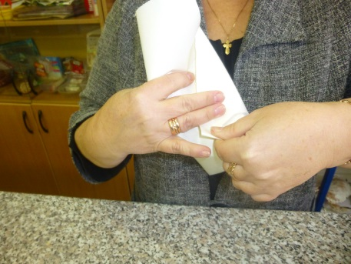
Шаг 4 | 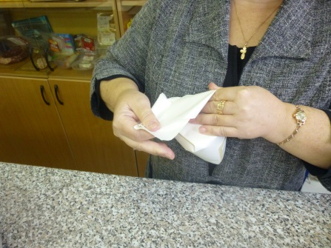
Шаг 5 | 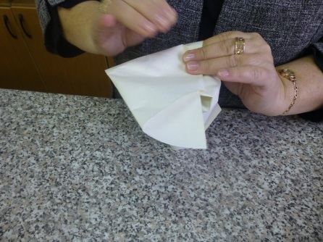
Шаг 6 | 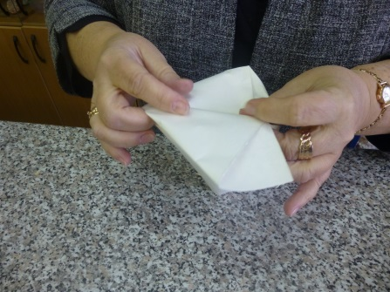
Шаг 7 | 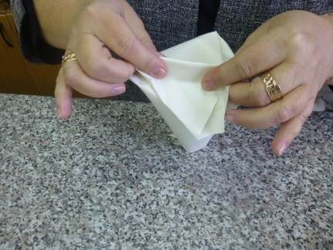
Шаг 8 | 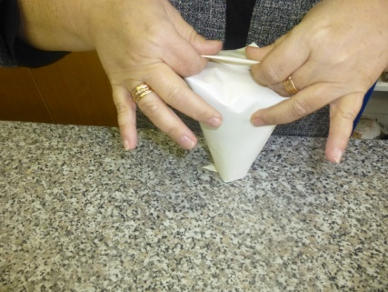
Шаг 9 | 